17. EJERCICIOS CLASE STRING
Ejercicio 1: Contar vocales
Escribe un programa que pida una cadena y muestre cuántas vocales contiene (a, e, i, o, u). No debe distinguir entre mayúsculas y minúsculas.
Solución
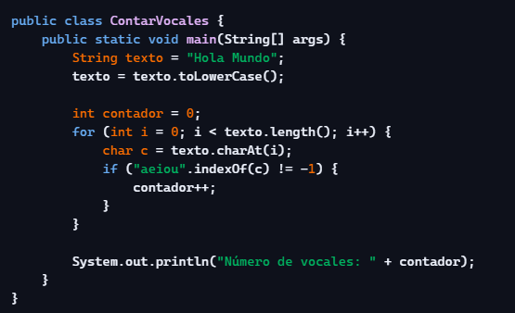
Ejercicio 2: Invertir una cadena
Crea un programa que invierta una cadena sin usar StringBuilder.reverse()
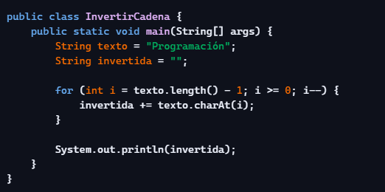

Ejercicio 3: Contar ocurrencias de una palabra
Dada una frase y una palabra, cuenta cuántas veces aparece la palabra dentro de la frase.
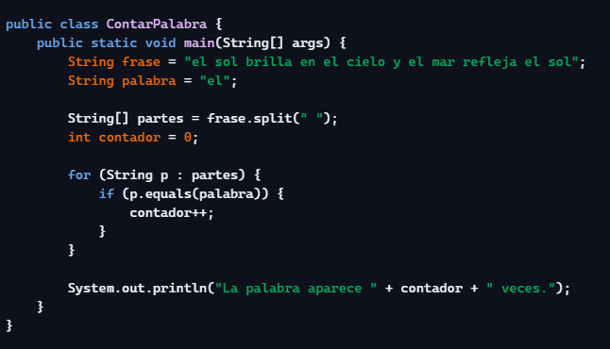
Ejercicio 4: Comprobar si dos cadenas son anagramas
Dos palabras son anagramas si tienen las mismas letras en distinto orden. Escribe un programa que lo compruebe.
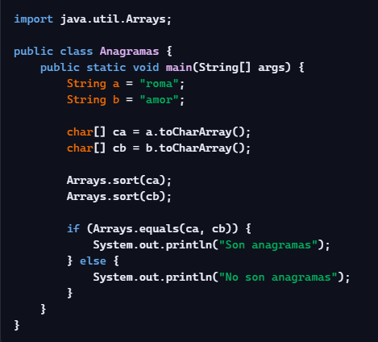

Ejercicio 5: Eliminar espacios duplicados
Dada una frase, elimina los espacios repetidos dejando solo uno entre palabras.
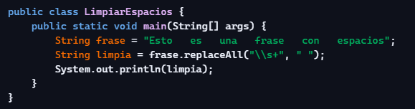
Ejercicio 6: Convertir a formato título
Convierte una frase para que cada palabra empiece en mayúscula.
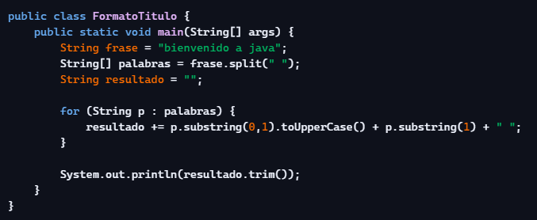
Ejercicio 7: Comprobar si una cadena es palíndroma
Determina si una cadena es igual al revés (ignorar espacios y mayúsculas).
